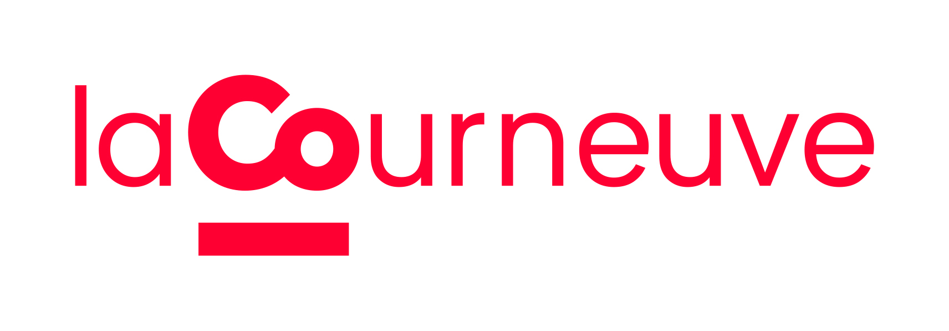
CONVENTION DE PARTICIPATION
A LA PLAGE 2021
Du Samedi 10 juillet au Dimanche 8 août

A retourner jusqu’au 30 avril 2021 à :

Associations sportives :
Mireille Sail : mireille.sail@ville-la-courneuve.fr copie roukia.m'bae@ville-la-courneuve.fr ou au service des Sports (avenue du Général Schramm)

Associations socio-culturelles
Vie associative : vie.associative@ville-la-courneuve.fr, ou à l’Hôtel de ville, à destination de la vie associative

Association :

Représente par :
Nom, prénom :
Fonction au sein de l’association :
Adresse :
Téléphone fixe : portable : e-mail :

Personne habilitée par l’association pour les animations :
Nom, prénom :
Fonction au sein de l’association :
Adresse :
Téléphone fixe : portable : e-mail :

L’association s’engage à participer à « La Plage 2021 ».

Période et horaires de fonctionnement (SOUS RESERVE)

Période :
- ouverture le samedi 10 juillet à 10h00 (inauguration)
- fermeture le dimanche 8 août à 19h00.
Horaires :
- du lundi 10h00 à 19h00
- le vendredi (nocturne) de selon programmation 10h00 à 21h00
- le samedi et dimanche de 10h00 à 19h00.

Participation des associations

Toute association peut participer à l’animation de la plage 2021. Cette participation s’entend :
L’animation :
Spectacles, ateliers, organisation de tournois, démonstrations, initiations : ceux-ci pourront être proposés à la journée, en matinée, an après-midi, en nocturne

Tableau de participation
fiche animation :
- tableau des jours et horaires souhaités par l’association de présence active à « La Plage 2021» pour l’animation.
- fiche d’animations proposées : description précise de l’animation, besoin en matériel, indication des jours et horaires.

L’organisation collecte l’ensemble des fiches et tableaux et indiquera à chaque association les dates et horaires retenus ; ceci afin de coordonner l’ensemble des propositions.

ASSOCIATION …………………………..

FICHE ANIMATION

IMPORTANT : cette année, la Courneuve plage portera le thème des Jeux olympiques et paralympiques 2021. N’hésitez pas à proposer des animations inspirées de cette thématique !

Nous vous informons par ailleurs que la vente de produits alimentaires ou de boissons n’est pas autorisée. Cependant, vous pouvez proposer des produits destinés à la dégustation et la découverte.

Description de l’animation proposée :

Besoins en matériel spécifique (indiquez le type et le nombre de matériel dont vous aurez besoin pour votre action) :

ASSOCIATION………………………………………

TABLEAU DE PRESENCE (Prévisionnel)

Dates | Animations | Horaires proposés
Samedi 10 juillet
Dimanche 11 juillet
Lundi 12 juillet

Mardi 13 juillet

Mercredi 14 juillet

Jeudi 15 juillet
Vendredi 16 juillet

Samedi 17 juillet
Dimanche 18 Juillet

Lundi 19 Juillet

Mardi 20 Juillet
Mercredi 21 Juillet

Jeudi 22 Juillet
Vendredi 23 Juillet

Samedi 24 Juillet

Dimanche 25 Juillet

Lundi 26 Juillet

Mardi 27 Juillet

Mercredi 28 Juillet

Jeudi 29 Juillet

Vendredi 30 Juillet

Samedi 31 Juillet

Dimanche 1er Août

Lundi 2 Août

Mardi 3 Août

Mercredi 4 Août

Jeudi 5 Aout

Vendredi 6 Aout

Samedi 7 Aout

Dimanche 8 Aout

Date :
Signature :

